ФОТООТЧЁТ «День учителя» 2019-2020 учебный год

Выступление учащихся
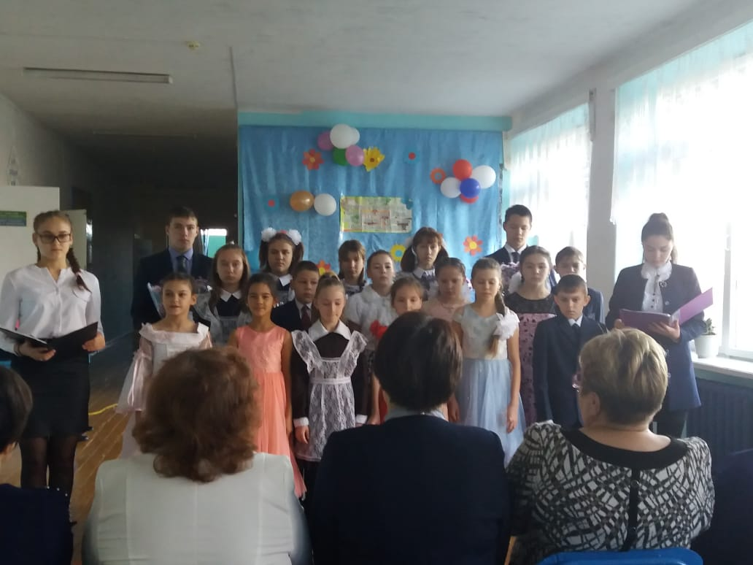
Учащиеся 3 класса поют песню «Барбарики»
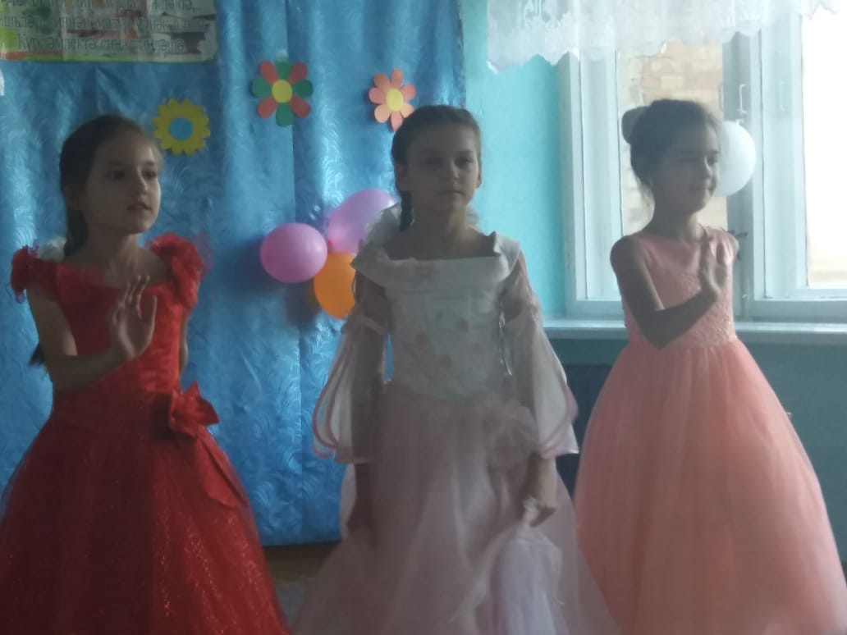
Девочки 5 класса танцуют
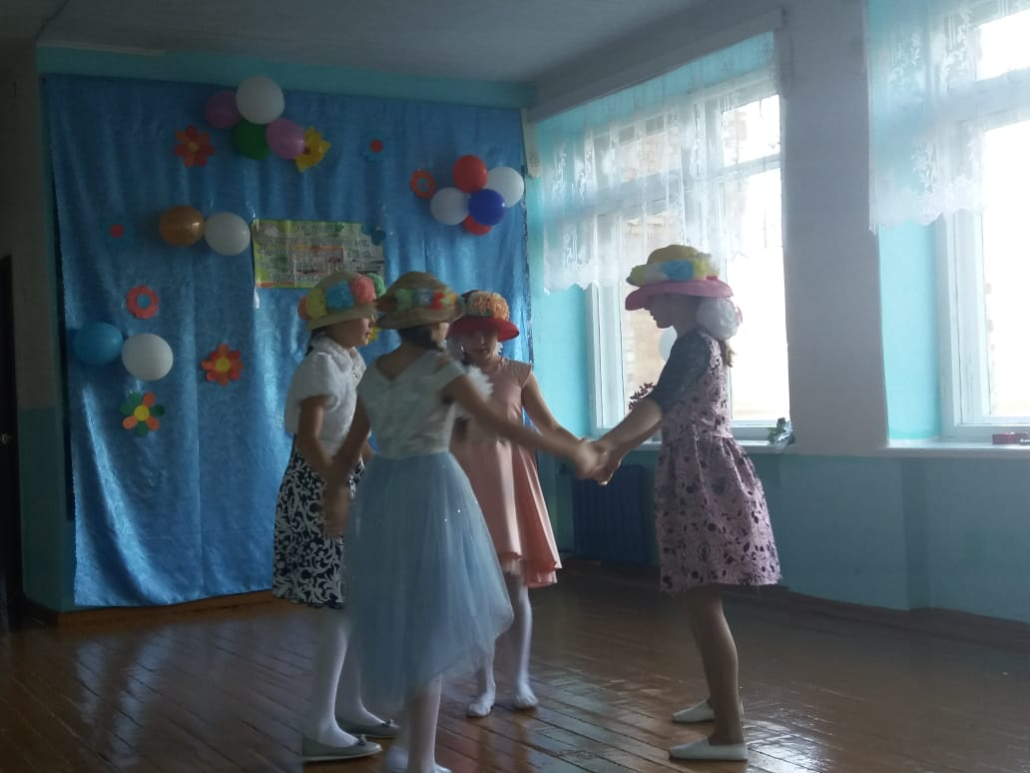
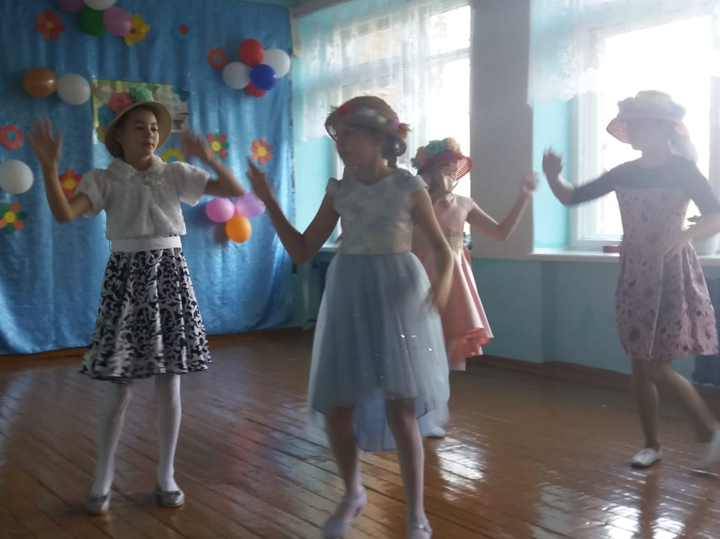
4 октября в нашей школе был проведён праздничный концерт посвященный Дню учителя. В нём приняли участие ученики 5-10 классов . Зал украшен оформленными к этому событию праздничными гирляндами шаров.
Ученики посвятили стихотворения, песни любимым учителям. Было сказано много хороших слов о представителях учительской профессии.
Словами благодарности, уважения, признательности и пышными букетами ярких осенних цветов был отмечен труд учителей. Для них звучали песни, стихотворения о школе и учителях, были поставлены юмористические инсценировки из школьной жизни. Учителя и ученики получили большой эмоциональный заряд и огромное удовольствие от проведённого мероприятия.

